**Spielanleitung: Schlag den Roboter**

Bei dem Spiel Schlag den Roboter handelt es sich um ein einfaches Schachspiel. Alle Figuren verhalten sich wie Bauern, d.h. sie dürfen ein Feld nach vorne gehen (wenn das Feld frei ist) oder diagonal schlagen.

|  |  |  |
| --- | --- | --- |
| Startzustand | Erlaubte Bewegung Ein Bild, das Text, ClipArt enthält.  Automatisch generierte Beschreibung | Nicht erlaubte Bewegung |

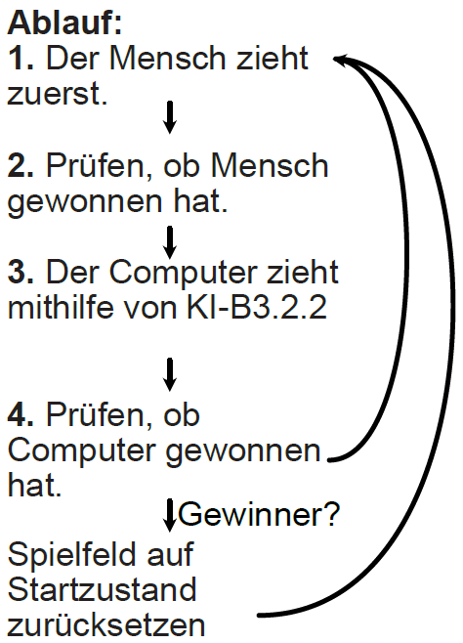Der menschliche Spieler übernimmt die Äffchen, der Computerspieler die Roboter. Eine Seite gewinnt das Spiel, indem sie:

* mit einer ihrer Figuren die gegenüberliegende Seite erreicht,
* alle Figuren des Gegners schlägt,
* oder sicherstellt, dass der Gegner sich in der nächsten Runde nicht mehr bewegen kann.

Der Mensch beginnt und kann sich frei, gemäß der Spielregeln, bewegen. Danach ist der Computer an der Reihe. Er wählt auf seinem Zettel (KI-B.3.2.2) die passende Spielsituation aus und bewegt sich entsprechend. Anschließend ist wieder der Mensch dran. Dieses Vorgehen wird so lange wiederholt, bis ein Sieger feststeht. Das Spielfeld wird auf den *Startzustand* zurückgesetzt und eine neue Partie beginnt.

**Spielvariante 1: 3x3-Schach**

Ein Spieler schlüpft in die Rolle des Menschen (Äffchen) und ein Spieler in die Rolle des Computers (Roboter). Lest euch die Regeln oben aufmerksam durch. Bereitet die Spielfiguren wie oben im Startzustand abgebildet vor. Spielt anschließend mehrere Runden! Wechselt eure Rollen dabei. Als Spieler des Roboters haltet ihr eure Ergebnisse in KI-B.3.2.2 fest.

**Spielvariante 2: 4x4-Schach**

Spielt erneut einige Runden Schlag den Roboter. Versucht dabei, Regeln für die 4x4-Version des Mini-Schachspiels zu entwickeln. Haltet eure Regeln separat fest.

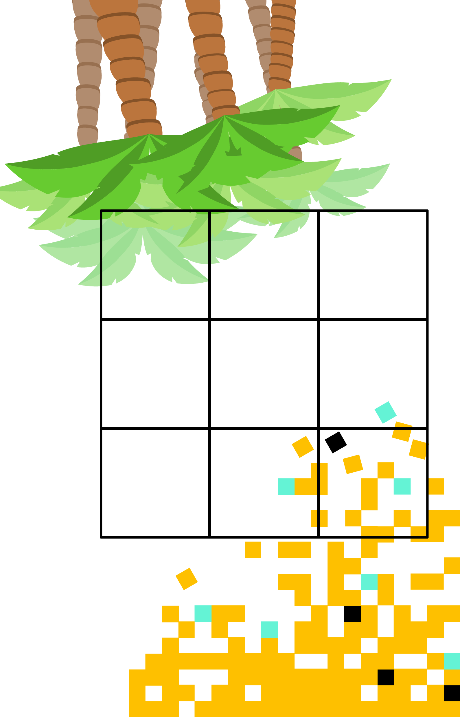

Ein Bild, das Text, ClipArt enthält.

